Soukromí, bezpečnost a ochrana v digitálním energetickém prostředí
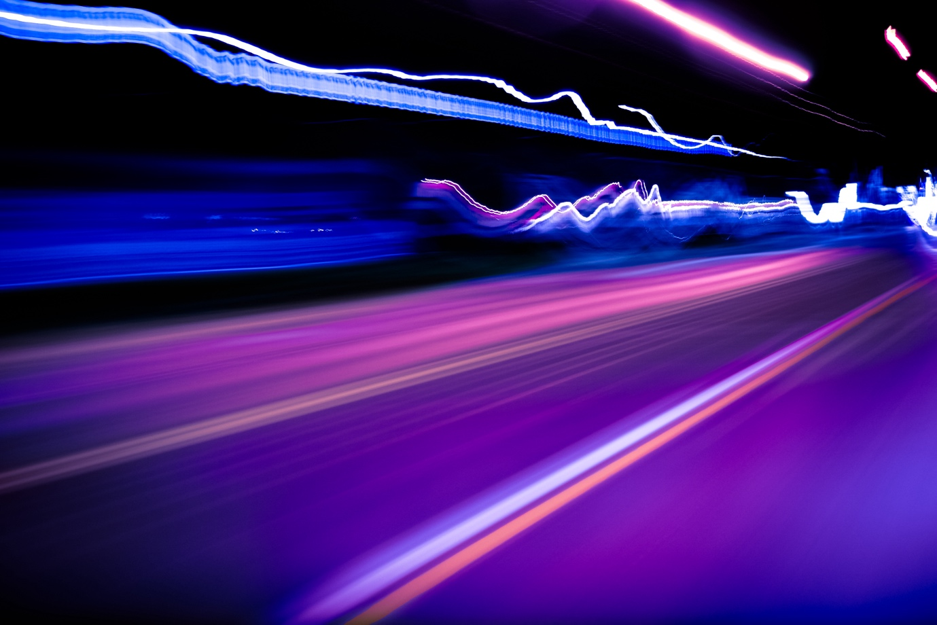
Soukromí, bezpečnost a ochrana v digitálním energetickém prostředí 1
Jak tento kurz funguje 2
Výsledky učení 2
Úvod 3
Digitální technologie a digitální energetická transformace 3
Kybernetická bezpečnost v energetickém sektoru 4
Zvýšení ochrany soukromí, bezpečnosti a zabezpečení v oblasti energie 5
Závěr 6
Další zdroje 6
Poděkování 7
Odkazy na obrázky 7

Jak tento kurz funguje

Tento krátký 30minutový kurz vysvětluje, co znamená soukromí, ochrana zdraví a bezpečnost v kontextu digitalizace energetiky. Kurz se také zabývá obavami souvisejícími s používáním inteligentních energetických technologií.

Možná jste:

- Zajímá vás využití inteligentních technologií k lepšímu pochopení vaší spotřeby energie, ale nejste si jisti, jak zabezpečit své osobní údaje.
- Zajímá vás, jak jsou vaše osobní údaje používány a sdíleny při používání digitálních technologií.
- Chcete lépe porozumět soukromí, bezpečnosti a zabezpečení v kontextu digitalizace energetiky.

Tento kurz prohloubí vaše porozumění digitální energetické transformaci a podpoří vaši vlastní cestu k digitální energii! Je součástí sady 12 kurzů s názvem Digital Energy Essentials (Základní prvky digitální energie), které vyvinul projekt Every1 s cílem umožnit a podpořit zapojení všech do energetické transformace. Více informací o projektu najdete na: https://every1.energy

Na konci kurzu vám doporučíme další studijní materiály, které můžete prozkoumat. Patří mezi ně kurz Co je digitální energetická transformace? který se zabývá tím, co je digitální energie a jaké jsou důvody pro digitalizaci naší výroby a spotřeby energie.

Jedná se o překlad původní anglické verze kurzu, který zahrnuje možnost absolvovat krátký kvíz a získat digitální odznak Every1.

Tento projekt byl financován z programu Evropské unie pro výzkum a inovace Horizont (2021–2027) na základě grantové dohody č. 101075596. Za obsah tohoto kurzu nese výhradní odpovědnost projekt Every1 a nemusí nutně odrážet názor Evropské unie.

Výsledky učení

Po absolvování tohoto krátkého kurzu byste měli být schopni:

- Rozlišovat mezi soukromím, bezpečností a zabezpečením v oblasti digitalizace energetiky.
- Porozumět hlavním výzvám při zajišťování soukromí, bezpečnosti a zabezpečení při používání digitálních technologií v energetice.
- Být si vědom svých práv podle obecného nařízení o ochraně osobních údajů (GDPR) v souvislosti s energetickými údaji.
- Aplikovat praktické rady k ochraně svých údajů a zvýšení své digitální energetické bezpečnosti.

Úvod
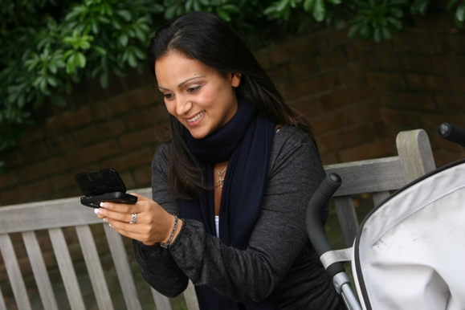
Vzhledem k tomu, že digitální technologie se stávají nedílnou součástí našich životů, soukromí, ochrana zdraví a bezpečnost našich osobních údajů v kontextu digitalizace energetiky nabývají na významu.

Inteligentní měřiče, mobilní aplikace a další digitální zařízení shromažďují a sdílejí data za účelem zvýšení energetické účinnosti, ale to může také vyvolávat obavy o soukromí a bezpečnost dat.
Než začneme, podívejme se blíže na to, co rozumíme pod pojmy ochrana osobních údajů, ochrana zdraví a bezpečnost. Jedná se o vzájemně propojené, ale odlišné pojmy:

- Ochrana soukromí se týká ochrany osobních údajů.
- Bezpečnost zahrnuje zajištění toho, aby používání digitálních technologií nepředstavovalo fyzickou nebo psychickou újmu.
- Zabezpečení se zaměřuje na ochranu dat před neoprávněným přístupem nebo útoky.

V tomto kurzu se budeme zabývat nejen různými výzvami v oblasti ochrany soukromí, bezpečnosti a zabezpečení v energetice, ale také opatřeními, která můžete přijmout, abyste se ochránili. Podíváme se také na to, jak vás a vaše data chrání vlády a dodavatelé energie, stejně jako infrastruktura, která umožňuje využívání digitálních technologií pro výrobu a spotřebu energie.

Digitální technologie a digitální energetická transformace

Jak jste možná viděli v kurzu Chytrá zařízení a digitální energetické technologie, který se podrobněji zabývá různými typy chytrých zařízení, existuje řada digitálních technologií, které podporují digitalizaci energetiky.

Digitální energetická krajina je komplexní ekosystém propojených technologií a zúčastněných stran. Mezi klíčové komponenty patří:

- Chytré měřiče: Zařízení, která automaticky shromažďují a přenášejí data o spotřebě energie dodavatelům energie. Chytré měřiče nabízejí přesnější fakturaci, přehled o spotřebních vzorcích a možnost účastnit se programů reakce na poptávku, kde můžete upravit svou spotřebu energie na základě signálů poptávky a cen.
- Inteligentní sítě: Modernizované elektrické sítě, které využívají digitální technologie k monitorování a řízení toku elektřiny. Umožňují obousměrnou komunikaci mezi dodavatelem a spotřebitelem, což umožňuje monitorování spotřeby energie v reálném čase a integraci obnovitelných zdrojů energie.
- Internet věcí (IoT) v energetice: Síť propojených zařízení (termostaty, spotřebiče, nabíječky elektromobilů), která shromažďují a vyměňují data, což umožňuje dálkové ovládání a optimalizaci spotřeby energie.

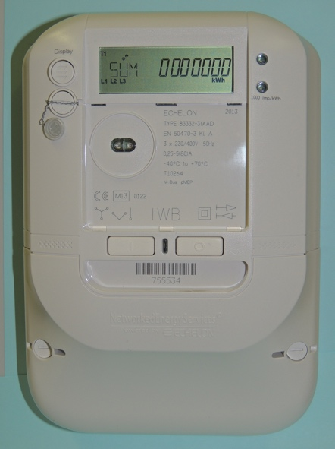
Údaje o energii mohou zahrnovat vzorce spotřeby, údaje o době použití, podrobnosti na úrovni spotřebičů a dokonce i údaje o chování odvozené z použití. Tyto údaje vám mohou pomoci pochopit vaši vlastní spotřebu energie, potenciálně ušetřit peníze a činit informovaná rozhodnutí. Mohou také pomoci dodavatelům energie (například vašemu dodavateli elektřiny) optimalizovat síť, nabídnout vám personalizované služby a odhalit podvody.

Vaše energetická data obvykle shromažďuje váš dodavatel energie, ale mohou být také sdílená s provozovateli měřidel, agregátory dat, externími poskytovateli služeb a potenciálně i vládními agenturami, nebo k nim mohou mít přístup. Energetická data jsou užitečná pro tvůrce politik, například při podpoře vývoje účinných energetických politik a předpisů.

Údaje o spotřebě energie mohou obsahovat citlivé informace. Vzhledem k tomu, že k vašim údajům může mít přístup řada různých organizací, které je mohou využívat různými způsoby, může to vyvolávat obavy. V další části kurzu vám navrhneme několik způsobů, jak můžete zvýšit své soukromí, ochrana zdraví a bezpečnost v oblasti energie. Nejprve se podívejme na některé běžné kybernetické hrozby a na to, co se dělá pro zajištění bezpečnosti digitálních systémů.

Kybernetická bezpečnost v energetickém sektoru

Digitální transformace energetického sektoru z něj učinila terč kybernetických útoků, které mohou narušit dodávky energie a ohrozit citlivé informace. Mezi běžné kybernetické hrozby patří:

- Malware (škodlivý software, který může poškodit počítačové systémy a data).
- Ransomware (typ škodlivého softwaru, který zašifruje vaše soubory, znemožní k nim přístup a požaduje výkupné za obnovení přístupu).
- Útoky typu „denial-of-service“ (tyto útoky mají za cíl zahlcení systému nebo sítě provozem, čímž se stávají nedostupnými pro legitimní uživatele).
- Phishingové podvody (podvodné pokusy o získání citlivých informací, jako jsou hesla nebo údaje o kreditních kartách, předstíráním důvěryhodnosti).

Ochrana kritické infrastruktury vyžaduje opatření, jako je segmentace sítě, což je praxe rozdělení větší sítě na menší, izolované segmenty. To omezuje šíření kybernetických útoků a omezuje potenciální škody, omezuje přístup k ovládacím prvkům, detekuje a brání vetřelcům a umožňuje přizpůsobený přístup k ovládacím prvkům.

Zákon EU o kybernetické bezpečnosti posiluje kybernetickou bezpečnost v celé EU a stanoví pravidla pro certifikaci bezpečnosti produktů a služeb. Zajištění bezpečnosti digitálních energetických systémů je zásadní. To zahrnuje:

- Kyberfyzické systémy: Ochrana těchto systémů, kde je fyzická infrastruktura spravována digitálně, před kybernetickými útoky, které mohou mít reálné důsledky.
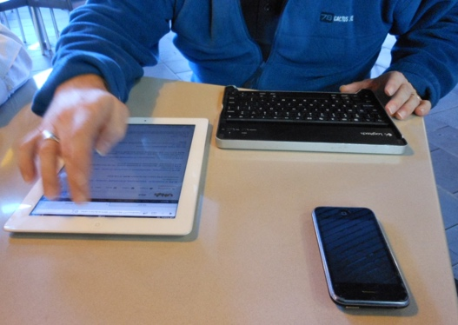
- Bezpečnostní normy: Dodržování bezpečnostních norem EU pro digitální zařízení a energetické systémy s cílem zajistit jejich bezpečné používání a údržbu.

Obecné nařízení o ochraně osobních údajů (GDPR) vám dává konkrétní práva týkající se vašich osobních údajů, včetně údajů o energii. Tato práva týkající se vašich osobních údajů zahrnují:

- Právo na přístup: Můžete požádat svého poskytovatele o kopii svých energetických údajů.
- Právo na opravu: Můžete požádat o opravu nebo aktualizaci jakýchkoli nepřesných nebo chybějících údajů.
- Právo na výmaz: Za určitých okolností můžete požádat o vymazání svých údajů.
- Právo na omezení zpracování: Můžete omezit způsob, jakým jsou vaše údaje používány.
- Právo na přenositelnost údajů: Můžete obdržet své údaje v přenositelném formátu.

Zvýšení ochrany soukromí, bezpečnosti a zabezpečení v oblasti energie

Vzhledem k tomu, že digitalizace energetiky a využívání digitálních technologií ke správě naší spotřeby a výroby energie se stávají běžnou záležitostí, přinášíme vám několik tipů, které vám pomohou zvýšit ochranu soukromí, ochrana zdraví a bezpečnost v oblasti energetiky.

- Zabezpečte svá chytrá zařízení: Používejte silná hesla, povolte dvoufaktorové ověřování a udržujte software aktualizovaný.
- Chraňte svou síť: Zabezpečte svou Wi-Fi síť, vyhýbejte se veřejným Wi-Fi sítím při citlivých činnostech a zvažte použití brány firewall.
- Kontrolujte svá data: Pečlivě si přečtěte zásady ochrany osobních údajů, uplatňujte svá práva podle GDPR a pokud se vám to nelíbí, odhlaste se ze sdílení dat.

Digitální energetický prostor se neustále vyvíjí a pravidelně se objevují nové technologie a hrozby. Pro zajištění vašeho soukromí, bezpečnosti a ochrany je důležité být informován o těchto trendech.

Zde je několik příkladů nových technologií, které hrají nebo by v budoucnu mohly hrát ústřední roli v digitalizaci energetiky:

- Technologie blockchain: Blockchain, decentralizovaná technologie účetních knih, má potenciál revolučně změnit správu energetických dat tím, že poskytuje bezpečný, transparentní a nezfalšovatelný způsob sledování a sdílení dat.
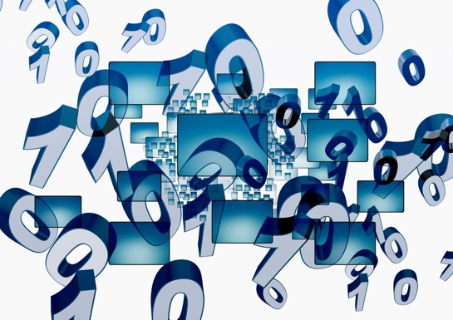
- Umělá inteligence (AI) a strojové učení (ML): Algoritmy AI a ML lze použít k analýze energetických dat, detekci anomálií a předpovídání potenciálních bezpečnostních hrozeb, čímž se zvyšuje celková bezpečnost energetických systémů.
- Kvantové počítání: Ačkoli je kvantové počítání stále v počáteční fázi, má potenciál narušit stávající metody šifrování, což představuje novou výzvu pro bezpečnost dat v energetickém sektoru.

Závěr

Digitální transformace energetického sektoru nabízí obrovský potenciál pro udržitelnější, efektivnější a zákaznicky orientovaný energetický systém. Výhody tohoto přechodu však lze plně realizovat pouze tehdy, pokud se aktivně a nepřetržitě zabýváme výzvami v oblasti ochrany soukromí, bezpečnosti a zabezpečení v energetice.

Jako spotřebitelé energie máme zásadní roli při utváření bezpečné digitální energetické budoucnosti. Porozuměním našim právům podle GDPR, přijetím proaktivních opatření k ochraně našich dat a výběrem dodavatelů energie a poskytovatelů služeb, kteří upřednostňují soukromí a bezpečnost, můžeme zajistit, že naše osobní údaje zůstanou chráněny. Kromě toho můžeme tím, že se budeme informovat o kybernetických hrozbách a osvědčených postupech, přispět k ochraně energetické infrastruktury, na kterou se všichni spoléháme.

Přechod na digitální energetický systém není jen o technologii, ale také o posílení postavení jednotlivců a komunit, aby se mohli aktivně podílet na digitální energetické transformaci. Přijetím digitálních nástrojů a informovanými rozhodnutími můžeme přispět k čistší, spolehlivější a spravedlivější energetické budoucnosti.

Další zdroje

- Více informací o svých právech podle pravidel EU pro ochranu osobních údajů najdete v části Jaká jsou moje práva? https://commission.europa.eu/law/law-topic/data-protection/reform/rights-citizens/my-rights/what-are-my-rights_en#:~:text=object%20to%20the%20processing%20of,controller%20(‘data%20portability’)%3B
- Více informací o zákoně EU o kybernetické bezpečnosti a o tom, jak vás chrání, najdete na https://digital-strategy.ec.europa.eu/en/policies/cybersecurity-act
- Prohlédněte si posouzení dopadu na ochranu osobních údajů (DPIA) pro inteligentní sítě a inteligentní měřiče. https://energy.ec.europa.eu/topics/markets-and-consumers/smart-grids-and-meters/data-protection-impact-assessment-smart-grid-and-smart-metering-environment_en
- V tomto článku o kritické infrastruktuře a kybernetické bezpečnosti se dozvíte více o tom, jak nás Evropská komise chrání. https://energy.ec.europa.eu/topics/energy-security/critical-infrastructure-and-cybersecurity_en

Poděkování

Soukromí, bezpečnost a ochrana v digitálním energetickém prostředí je adaptací vybraných materiálů z publikace Mezinárodní energetické agentury (IEA) „Ochrana osobních údajů v digitální energetické éře“ https://www.iea.org/reports/digitalisation-and-energy a „Zvyšování kybernetické odolnosti v elektrických systémech“ https://www.iea.org/reports/enhancing-cyber-resilience-in-electricity-systems (dále jen „původní díla“), která jsou licencována pod licencí CC BY 4.0. Tato adaptace byla vytvořena a publikována projektem Every1 (dále jen „adaptér“) a je licencována CC BY 4.0, pokud není uvedeno jinak. Jedná se o dílo odvozené od materiálu IEA projektem Every1 a projekt Every1 nese výlučnou odpovědnost za toto odvozené dílo. Odvozené dílo není žádným způsobem schváleno IEA.

Adaptér upravil původní díla v následujících ohledech:

- Adaptace se zaměřuje konkrétně na aspekty energetického soukromí, bezpečnosti a zabezpečení původních děl.
- Technický jazyk byl zjednodušen pro široké publikum.
- Byly přidány praktické tipy.
- Byly začleněny nové informace z zdrojů Evropské komise, které se týkají GDPR a zákona EU o kybernetické bezpečnosti.

Odkazy na obrázky

Hlavní obrázek kurzu: Untitled od Mikea Fritchera je licencován CC BY-SA 2.0.
Úvod: Žena používající zařízení Windows Mobile v parku s dítětem od Gail je licencováno CC BY-ND 2.0.
Digitální technologie a digitální energetická transformace: Inteligentní měřič „Echelon“ od Patrika Tschudina je licencován CC BY 2.0.
Kybernetická bezpečnost v energetickém sektoru: Mobilní pracovník od Michaela Coghlana je licencován CC BY-SA 2.0.
Zvýšení ochrany soukromí, bezpečnosti a zabezpečení v energetice: data od Arismendy Polanco je sdíleno na Public Domain Mark 1.0.

